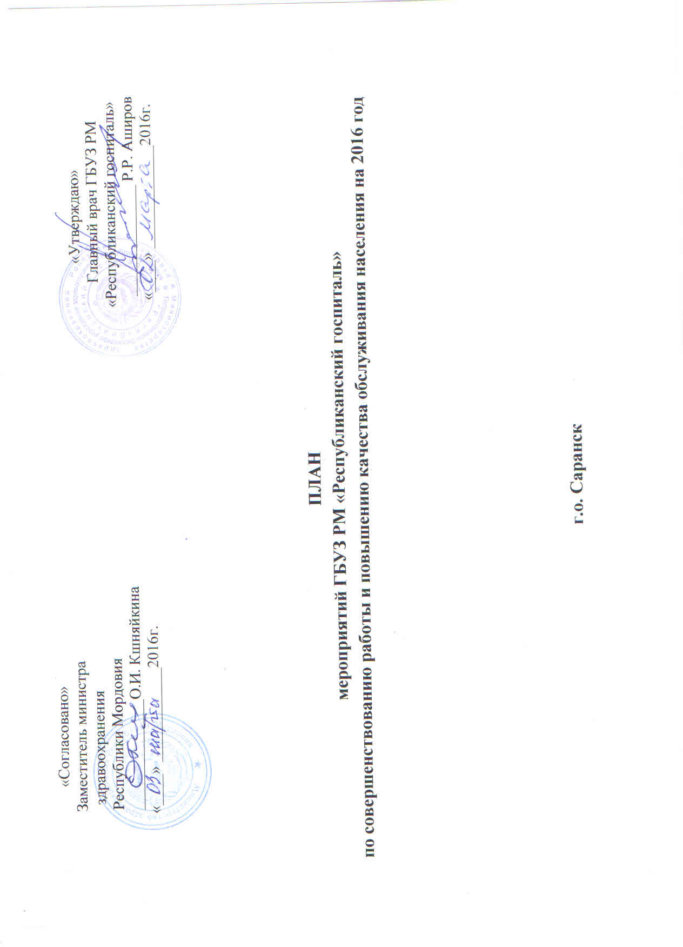

ПЛАН
мероприятийГБУЗ РМ «Республиканский госпиталь»
по совершенствованию работы и повышению качества обслуживания населенияна 2016 год

г.о. Саранск
№  п/п | Наименование мероприятий | Сроки проведения | Ответственные исполнители
1 | 2 | 3 | 4
- Открытость и доступность информации.
1. | Регулярное обновление сайта учреждениядля повышения открытости и доступности информации о медицинской организации. Расширение информационного поля для каждого пациента, повышение доступности информации о медицинской организации с размещением на сайте документов регламентирующих деятельность медицинской организации в соответствии с приказом Минздрава России от 30.12.2014 N 956н "Об информации, необходимой для проведения независимой оценки качества оказания услуг медицинскими организациями, и требованиях к содержанию и форме предоставления информации о деятельности медицинских организаций, размещаемой на официальных сайтах Министерства здравоохранения Российской Федерации, органов государственной власти субъектов Российской Федерации, органов местного самоуправления и медицинских организаций в информационно-телекоммуникационной сети "Интернет". | Постоянно | Программист Кузин Г.В.
2. | Обновление информации (актуальность, полнота и понятность информации) в структурных подразделениях (на стендах, информационных досках). | Постоянно | Главная медсестра Каирова О.В.
3. | Повышение доступности обратной связи с потребителями услуг в сфере здравоохранения через республиканский и федеральный интернет-порталы. | Постоянно | Программист Кузин Г.В.
4. | Размещение плана мероприятий по совершенствованию работы и повышению качества обслуживания населения на сайте ГБУЗ РМ «Республиканский госпиталь». | До 01.08.2016г. | Программист Кузин Г.В.
- Комфортность условий предоставления медицинских услуг и доступности их получения.
1. | Постоянное повышение уровня комфортности доступности получения медицинских услуг, в том числе для граждан с ограниченными физическими возможностями. | Постоянно | Зам. главврача по медицинской части Учамбрин М.Ф.
2. | Недопущение случаев приобретения лекарственных препаратов на средства пациента. | Постоянно | Зам. главврача по медицинской части Учамбрин М.Ф.  Заведующие отделениями.
3. | Исключение случаевпроведения диагностических исследований больным, получающим лечение в соответствии со стандартами (клиническими рекомендациями) оказания медицинской помощи на собственные средства. | Постоянно | Зам. главврача по медицинской части Учамбрин М.Ф.  Заведующие отделениями.
- Время ожидания предоставления медицинских услуг.
1. | Госпитализация пациентов в соответствии с утвержденным графиком. | В течение года | Зам. главврача по медицинской части Учамбрин М.Ф.  Заведующие отделениями.
- Доброжелательность, вежливость и компетентность работников медицинской организации.
1. | Сохранение доброжелательности, вежливости и компетентности работников медицинской организации. | Постоянно | Зам. главврача по медицинской части Учамбрин М.Ф.  Зам. главврача по КЭР Волгушев А.Д.  Главная медсестра Каирова О.В.
2. | Повышение квалификации медицинских работников учреждения, с целью повышения качества оказываемых услуг. | В соответствии с утвержденным графиком | Специалист по кадрам Дунявина Н.А.
3. | Обсуждении обращенийпациентов по вопросам этики и деонтологии на медсоветах у главного врача, ВК, оперативных совершениях заведующих, сестринских советах. | Постоянно | Зам. главврача по медицинской части Учамбрин М.Ф.  Зам. главврача по КЭР Волгушев А.Д.  Заведующие отделениями.  Главная медсестра Каирова О.В.
4. | Проведение врачебных и сестринских конференций на тему медицинской этики и деонтологии. | 2 раза в год  (январь, июль) | Зам. главврача по медицинской части Учамбрин М.Ф.  Зам. главврача по КЭР Волгушев А.Д.  Главная медсестра Каирова О.В.
5. | Обеспечить контроль за соблюдением доброжелательности, вежливости и внимательности работниками госпиталя. | Постоянно | Зам. главврача по медицинской части Учамбрин М.Ф.  Зам. главврача по КЭР Волгушев А.Д.  Заведующие отделениями.  Главная медсестра Каирова О.В.
- Удовлетворенность оказанными услугами и качеством обслуживания в медицинской организации.
1. | Мониторинг качества оказанных услуг и качества обслуживания посредством проведения анкетирования среди пациентов госпиталя. | Ежеквартально | Зам. главврача по КЭР Волгушев А.Д.  Заведующие отделениями.

Заместитель главного врача по медицинской части М.Ф. Учамбрин

